ИНСТРУКЦИЯ ПО ЭКСПЛУАТАЦИИ
БЕНЗИНОВЫХ ВИБРОПЛИТ

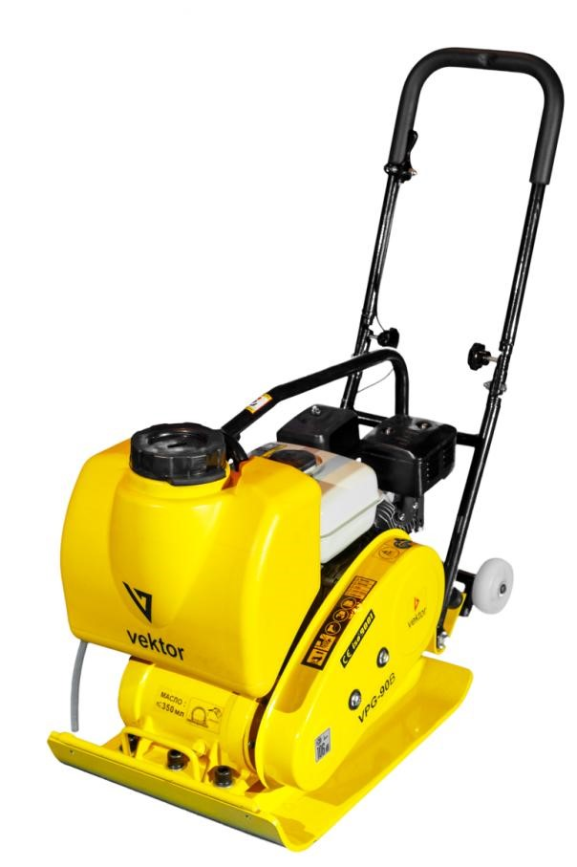

Vektor VPG-50B
Vektor VPG-70B
Vektor VPG-90B

www.vektortool.com

ВНИМАНИЕ

Во избежание риска получения травмы, все операторы и персонал технического обслуживания должны прочитать и понять эту инструкцию прежде, чем приступать к работе, замене приспособлений или ремонту нашего оборудования. Однако эта инструкция не предохраняет от всех возможных ситуаций. Каждый, кто использует, обслуживает или работает рядом с этим оборудованием, должен быть предельно острожен.

СОДЕРЖАНИЕ

Введение……………………………………………………………………………………..............................3
Назначение………………………………………………………………………………................................3
Устройство…………………………………………………………………………………...............................4
Меры предосторожности.……………………………………………............................................5
Комплектация ………………………………………………………………………..…...............................8
Эксплуатация …………………………………………………………………..........................................8
Техническое обслуживание……………………………........................................................15
Технические характеристики………………………………………………...................................18
Поиск неисправностей………………………………………………………………………………………....18
Гарантийные обязательства……………………………………………………...….........................19
Сведения о ремонте оборудования……………………………………………………………………..20
Виды и периодичность технического обслуживания……………….……………………......21
Поиск неисправностей……………………………………………………………………………….……..….21
Список запасных частей ……………………………………………………………............................23
Сведения о продаже...................................................................................................26 ВВЕДЕНИЕ
ВНИМАНИЕ!!!

Двигатели поставляются без масла!
Перед первым запуском налить в картер масло SAE10W40 согласно инструкции!

После первого запуска дать поработать на холостом ходу 30 минут И ТОЛЬКО ПОТОМ УВЕЛИЧИВАТЬ ОБОРОТЫ И ДАВАТЬ НАГРУЗКУ!!!

Благодарим за выбор нашего оборудования. Мы с заботой проектировали, изготавливали и испытывали это устройство. Если Вам потребуется техническое обслуживание или запасные части, обращайтесь к нашим представителям.
Самым важным фактором безопасности для этого или любого другого устройства является внимательность оператора. Осторожность и рассудительность – лучшая защита от травм.
Пожалуйста, внимательно прочтите до конца данную инструкцию по эксплуатации.
Проверьте комплектность виброплиты.
Убедитесь, что в Гарантийном талоне на виброплиту поставлены:
- штамп торгующей организации
- заводской номер изделия - подпись продавца - дата продажи.
Тщательно изучите принцип работы машины. Даже если Вы ранее работали на подобном оборудовании внимательно проверьте его перед тем как использовать.
Вы должны «почувствовать» механизм и знать его возможности, ограничения, потенциальные опасности, принцип работы и способы его экстренной остановки.
Компания не несет ответственности, если оператор не следует указаниям в инструкции.

НАЗНАЧЕНИЕ
Виброплита – машина, которая уплотняет основание, передавая вибрацию с помощью двигателя через вибрирующую плиту, с целью сделать поверхность гладкой. Данная машина предназначена для работ по разглаживанию поверхности:
выравнивание земли и склонов, а также на завершающем этапе мощения асфальта.
Основное назначение:
Устройство траншей | Земляные работы
Обслуживание дорог | Ландшафтные работы
Кирпичная брусчатка | Покрытие проезжих дорог

! Предупреждение от использования не по назначению
Пожалуйста, используйте виброплиту только для уплотнения поверхности на почве, осадочных породах, песке, склонах и асфальте. Не рекомендуется использовать машину в других целях.

УСТРОЙСТВО
В верхней части расположены пусковое устройство, ручка, крышка ремня и запорный крюк, установленные на корпусе двигателя. Корпус двигателя закреплен на вибрирующей плите с помощью вибропоглощающей резиновой прокладки.
Нижняя часть состоит из вибрирующей плиты и узла вибратора, который имеет встроенный эксцентриковый ротационный вал. Усилия от двигательной установки передаются с помощью центробежного механического сцепления двигателя к эксцентрическому валу ременной передачи с V-образным ремнем.

На раме виброплиты Vektor VPG установлен пластиковый бачок для воды с разбрызгивающей трубкой, через которую вода подается на уплотняемую поверхность непосредственно перед подошвой.

Машина лучше всего подходит для уплотнения битумных и гранулированных оснований. Связные почвы типа ила и глины лучше уплотнять, используя силу воздействия, произведенную вибрирующей трамбовкой.

По возможности участок должен быть размечен по высоте и выровнен перед началом уплотнения.
Правильное содержание влаги в почве очень важно для надлежащего уплотнения. Вода действует как смазка, чтобы помочь плотно сдвигать частицы почвы вместе. Слишком низкая влажность означает несоответствующее уплотнение, слишком большая влажность оставляет заполненные водой пустоты, которые ослабляют несущую способность площадки. Трамбовку сухих материалов можно улучшить, орошая их из водяного шланга, оснащенного разбрызгивателем. Данную опцию имеют модели VPG-70B и VPG-90В. Чрезмерное увлажнение может приводить к остановке виброплиты.

Общий вид виброплиты
Общий вид виброплиты схематично представлен на рис. 1:

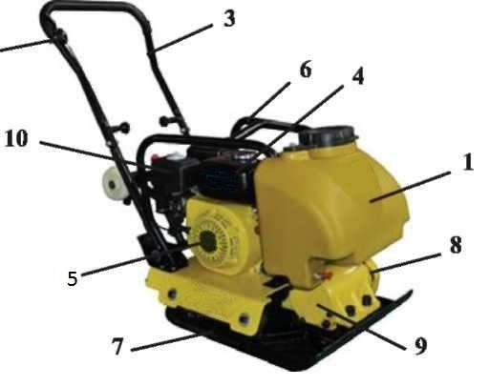

2

11

1 - Бак для воды; 2 - Ручка регулировки дроссельной заслонки; 3 - Водило; 4 - Топливный бак; 5 - Двигатель; 6 - Рама; 7 - Рабочая плита; 8 - Защитный кожух; 9 - Вибратор; 10 - Выхлопная труба; 11 - складные колёса для траспортировки.

МЕРЫ ПРЕДОСТОРОЖНОСТИ
Важно внимательно прочитать настоящее руководство, чтобы полностью понять эксплуатационные особенности и работу виброплиты. Соблюдение правил будет гарантировать длительный срок службы и сохранение максимальных эксплуатационных качеств оборудования.

Запрещается эксплуатация виброплиты лицами в состоянии болезни или переутомления, под воздействием алкоголя, наркотических веществ или лекарств, притупляющих внимание и реакцию.

Безопасность
Неправильное использование или небрежность могут привести к серьезной травме или повреждению машины. Безопасность и предусмотрительность должны соблюдаться всегда.

Вблизи работающей виброплиты должны находиться средства пожаротушения, готовые к применению. В случае воспламенения топлива остановите двигатель. Тушение пламени производите углекислотными огнетушителями или накройте очаг пламени войлоком, брезентом и т.п. При отсутствии указанных средств засыпьте огонь песком или землей. Запрещается заливать горящее топливо водой.

Перед началом работы:
- внимательно осмотрите виброплиту, убедитесь в наличии и надежности крепления кожуха клиноременной передачи, целостности и надежности крепления глушителя и бензобака, отсутствии утечек топлива и масла; - разберитесь, как быстро остановить двигатель в случае опасности, и не допускайте к виброплите непроинструктированных людей;
- регулярно проверяйте топливопровод и его фитинг и на отсутствие трещин; - во избежание травм, обратите внимание на состояние вибратора и надежность его крепления.
Квалификация оператора:
Перед работой с данным оборудованием персонал должен прочитать настоящее руководство. По возможности, опытный оператор должен показать, как управлять механизмом. Отсутствие опыта несет в себе опасность при управлении любой машиной или ее приспособлениями. Путь проб и ошибок не подходит для ознакомления с данным оборудованием, так как сокращает продолжительность службы механизма.

Общая безопасность.
Требуется защита. Носите каску, специальную обувь и другие защитные средства, согласно требованиям условий работы. Не носите драгоценности и свободную одежду. Они могут отвлечь внимание или попасть во вращающие части механизма и стать причиной серьезной травмы.

Безопасность при запуске.

Ядовитые газы. Начинайте работу только в хорошо проветриваемом помещении.
Вдыхание выхлопных газов может привести к серьезной болезни или смерти.

Безопасность при обслуживании.
Заправка топливом.
Остановите двигатель, не курите и не позволяйте другим работать в непосредственной близости при заправке горючим. Из-за огня или искр может возникнуть пожар.

Замена движущихся частей.
Остановите двигатель перед выполнением операций обслуживания или технического осмотра. Контакт с движущимися частями может привести к серьезной травме.

Высокая температура.
Дайте машине и двигателю остыть перед выполнением ремонта. Контакт с компонентами может привести к серьезным ожогам.

МЕХАНИЧЕСКИЕ ОПАСНОСТИ
НЕ УПРАВЛЯЙТЕ машиной до установки всех защитных устройств на рабочем месте.
ДЕРЖИТЕ руки и ноги на достаточном расстоянии от вращающихся и движущихся частей, т.к. при контакте с ними можно получить травму.
УБЕДИТЕСЬ, что выключатель работы мотора находится на позиции и «OFF». Провод свечи зажигания должен быть снят со свечей перед снятием защитных крышек или замены запчастей и регулировки.
УБЕДИТЕСЬ, что и машина и оператор находятся в устойчивом положении и машина не может опрокинуться, провалиться или упасть во время работы.
НЕ ОСТАВЛЯЙТЕ работающую машину без присмотра.
УБЕДИТЕСЬ, что стены траншеи устойчивы и не будут разрушаться из-за действия вибрации до начала уплотнения.
УБЕДИТЕСЬ, что местность, которая должна быть уплотнена, не содержит каких - либо действующих электрических кабелей, газовых и водяных трубопроводов или других коммуникаций, которые могут быть повреждены действием вибрации.
БУДЬТЕ ОСТОРОЖНЫ при работе с устройством. Подвергание воздействию вибрации или продолжительная работа с виброплитой может быть вредна для Ваших рук и ног.
НИКОГДА не вставайте на машину, пока она находится в рабочем состоянии.
НЕ УВЕЛИЧИВАЙТЕ скорость мотора на холостом ходу более 3.500 об\мин.
Увеличение может привести к травмам или повредить машину.
БУДЬТЕ АККУРАТНЫ, не прикасайтесь к глушителю пока двигатель горячий – это может вызвать серьезные ожоги.
УБЕДИТЕСЬ, что ремонт двигателя и машины выполняются квалифицированным персоналом.

ВЗРЫВО и ОГНЕОПАСНО
БЕНЗИН - легковоспламеняющееся и взрывоопасное вещество.
УБЕДИТЕСЬ, что бензин хранится только в соответствующей таре для хранения. НЕ ЗАПРАВЛЯЙТЕ двигатель пока он работает или находится в горячем состоянии.
НЕ ЗАПРАВЛЯЙТЕ двигатель рядом с источником искр, открытого огня или рядом с курящими людьми.
НЕ ПЕРЕЛИВАЙТЕ топливный бак и не проливайте бензин при заправке. Пролитый бензин или бензиновые испарения могут воспламениться. Если перелив случился убедитесь, что окружающая местность высохла перед началом работы двигателя.
УБЕДИТЕСЬ, что крышка топливного бака надежно зафиксирована после заправки.

ОПАСНОСТИ ХИМИЧЕСКОГО ОТРАВЛЕНИЯ
НЕ РАБОТАЙТЕ и не заправляйте горючим бензиновый или дизельный двигатель в закрытом пространстве без соответствующей вентиляции. УГАРНЫЙ ГАЗ, содержащийся в выхлопных газах работающего двигателя внутреннего сгорания, может вызвать смерть в непроветриваемых местах. Используйте неэтилированный бензин и убедитесь, что топливо свободно от загрязнений.

ИНДИВИДУАЛЬНЫЕ СРЕДСТВА ЗАЩИТЫ
ВСЕГДА надевайте наушники, работая в ограниченном пространстве. Защитные очки и противопылевая маска должны применяться при работе в пыльной среде. Также желательны защитная одежда и обувь при работе с горячим асфальтом.

КОМПЛЕКТАЦИЯ
Виброплиты с транспортировочной ручкой, тросом дросселя, рычагом, колёсами, запасной клиновой ремень, свечной ключ.
Встроенные колеса в комплектациях всех моделей (VPG-50B, VPG-70B, VPG90B). Снабжены защитной рамой.

ОБЩИЕ РЕКОМЕНДАЦИИ
Вибрирующее движение механизма обеспечивает его самостоятельное горизонтальное движение. Наклоните ручку в противоположном конце машины к вибратору.
Запустите двигатель, используя ручной стартер. (Если двигатель оснащен выключателем «ON/OFF», то в начале поставьте его в положение «ON» перед запуском.)
За дополнительной информацией о запуске и правильной работе двигателя обратитесь к инструкции на двигатель, поставляемой вместе с машиной. Увеличьте обороты двигателя до максимума, используя ручку регулятора оборотов перед началом работ по уплотнению.
Машиной нужно управлять, обхватив ручку обеими руками, и применяя сдержанность, чтобы управлять устройством в соответствии с вашими намерениями. Для переключения движения с прямого на обратное используйте красную ручку или гайки.

ВНИМАНИЕ: Переключение движения с прямого на обратное производить ТОЛЬКО с остановленным двигателем.

Поворачивают машину, перемещая ручку боком направо или налево.
ВСЕГДА перед запуском и работой с устройством обеспечьте надежную опору так, чтобы Вы не скользили и не теряли контроль при работе с машиной.

Осмотр перед началом работы
Этот осмотр должен проводиться перед началом каждой рабочей сессии или каждые четыре часа использования. Если обнаружена какая-либо неполадка нельзя использовать виброплиту до ее устранения.
- Осмотрите виброплиту на признаки повреждений. Проверьте все ли части на месте и безопасны. Отдельное внимание уделите ремню безопасности, расположенному между двигателем и вибрирующим устройством.
- Проверьте уровень масла и долейте его по необходимости.
- Проверьте уровень топлива и долейте его по необходимости.
- Проверьте нет ли протечек топлива и масла.

Бензиновый двигатель  1. Поверните топливный кран движением регулятора «ON/OFF» полностью вправо. 2. При запуске холодного двигателя установите заслонку на ON движением рычага заслонки полностью влево. При перезапуске разогретого двигателя заслонка обычно не требуется. Однако если двигатель остыл на градус, может потребоваться заслонка.  3. Поверните выключатель «ON/OFF» по часовой стрелке. | 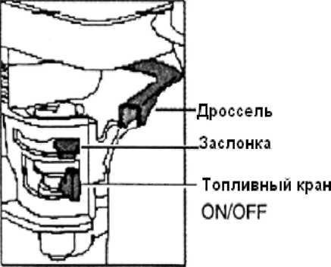

- Установите дроссельную заслонку в нерабочее положение поворотом рычага полностью вправо. Не запускайте двигатель на полном дросселе, так как виброплита начнёт вибрировать, когда запустится двигатель.
- Крепко возьмите одной рукой контрольную рукоятку, другой – ручку стартера. Потяните ручку стартера, пока не почувствуете сопротивление, затем дайте ей вернуться в исходное положение.
- Позаботьтесь о том, чтобы полностью не вытянуть колпак стартера.
- Повторите, пока двигатель не разогреется.
- Стоит двигателю разогреться, установите рычаг заслонки в положение OFF движением вправо.
- Если двигатель не разогреется после нескольких попыток, следуйте инструкциям по поиску неисправностей. Чтобы остановить двигатель установите дроссель в нерабочий режим и поверните выключатель ON/OFF против часовой стрелки в положение «0».
- Поверните топливный кран на OFF.

- Перед работой
  - Убедитесь, что вся грязь, осколки, и т.д. полностью удалены с устройства до начала работы. Особое внимание необходимо уделить нижней лицевой стороне вибрационной пластины и тех областей, смежных с входным отверстием системы воздушного охлаждения двигателя, карбюратора, и воздухоочистителя.
  - Проверьте все болты и винты на затяжку и удостоверьтесь, что они надежно закреплены. Незатянутые болты и винты могут привести к порче оборудования.
  - Проверьте натяжение V - ремня. Нормальный прогиб должен быть приблизительно 10 -15 мм (1/2”), когда ремни находятся в среднем положении между двумя крайними точками. Если имеется лишний прогиб ремня, то это может привести к снижению силы или беспорядочной вибрации, что может вызвать повреждение машины.
  - Проверьте уровень масла и, если уровень масла низок, нужно его долить.
Используйте масло, соответствующее сорту, указанному ниже в таблице (рис.1).

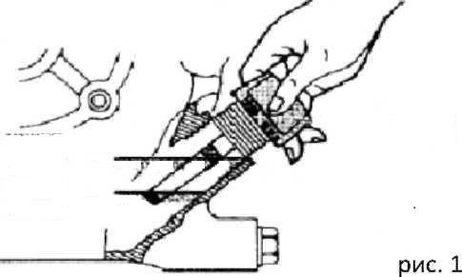

Верхний
уровень

Верхний
уровень

Уровень масла

Температура | Тип моторного масла (высшее, класс MS)
+50…+5 | SAE 30
+5…-10 | SAE 20
Ниже -10 | SAE 10W-30
  - Отверните заливную масляную горловину вибрационного узла и проверьте уровень масла. Убедитесь, что в корпусе есть масло. Его уровень должен доходить до заливного отверстия. Раз в месяц или каждые 200 часов работы меняйте масло.
Используйте только масло «SAE». Проверяйте наличие масла (не менее 60 гр.). При замене можно слить старое масло, наклонив машину. Масло легко сливается, пока оно горячее.
  - Для двигателя используйте стандартный сорт бензина. Заполняя топливный бак, убедитесь в наличии топливного фильтра.

- Внимание
  - Будьте внимательны к рабочему месту и вентиляции. Избегайте использования машины в закрытом помещении, туннеле, или других плохо проветриваемых местах, так как её выхлоп содержит смертельно ядовитый угарный газ. Если машина всё- таки используется в таком месте, обеспечьте отвод выхлопных газов соответствующими устройствами.
  - Будьте осторожны с горячими частями устройства. Не касайтесь их оголенной рукой.
  - . При транспортировке машины обратите внимание на следующее: Крышка топливного бака должна быть плотно закрыта, клапан подачи топлива находиться в положении “OFF”. Слейте бензин перед транспортировкой на дальние расстояния или по неровной дороге.
  - Обязательно останавливайте двигатель перед заправкой топливного бака. Никогда не заливайте бензин, пока двигатель вращается или остается горячим, в противном случае пролитый или испаряющийся бензин может загореться от машинных искр или высокой температуры.
- Запуск  Бензиновый двигатель  - Поверните ВЫКЛЮЧАТЕЛЬ ОСТАНОВКИ по  часовой стрелке в положение «1» (Рис. 3)  - Откройте топливный клапан. (Рис. 4)  - Установите рычаг контроля скорости в положение от 1/3 до 1/2 в сторону максимальной скорости.  - Закройте рычаг дроссельной заслонки. Если двигатель теплый или окружающая температура высокая, откройте рычаг дроссельной заслонки наполовину или держите её полностью открытой. | 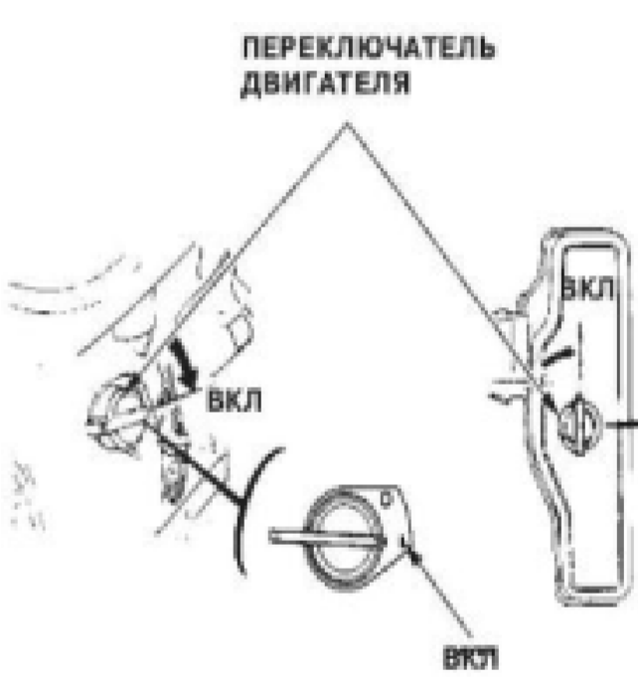

Если двигатель холодный или окружающая температура низкая, плотно закройте дроссельную заслонку.  3-5. Медленно потяните ручку стартера пока не почувствуете сопротивление. Это и есть точка «компрессии». Возвратите ручку в её исходное положение и быстро потяните. Не вытягивайте шнур полностью! После запуска двигателя дайте ручке стартера вернуться в исходное положение, придерживая её в это время.  - Транспортировка  - Убедитесь, что остановили двигатель перед транспортировкой.  - Плотно заверните крышку топливного бака и закройте топливный клапан во избежание утечки топлива.  - При транспортировании не кантуйте.  - При транспортировке автомобилем, надёжно зафиксируйте устройство, чтобы оно не перемещалось и не могло упасть. В случае транспортировки на большое расстояние или по бездорожью слейте топливо из бака.  - При транспортировке виброплиты не допускайте её наклон более 30 градусов если двигатель заправлен топливом и маслом.  - Остановка  Чтобы остановить двигатель в критической ситуации, поверните выключатель остановки в положение «OFF». | 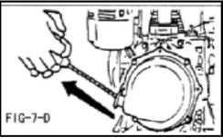  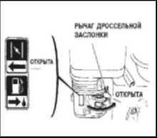  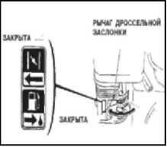  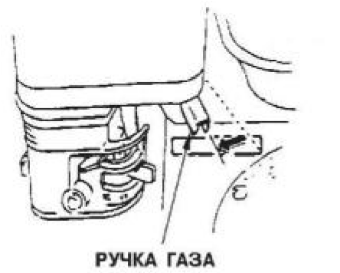  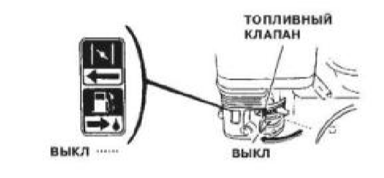
При нормальных обстоятельствах выполните следующие процедуры:  6-1. Установите рычаг контроля скорости в положение минимальной скорости и дайте двигателю поработать на малых оборотах 2 или 3 минуты перед остановкой. 6-2. Поставьте выключатель остановки в положение «OFF».  6-3. Закройте топливный клапан.  7. Обслуживание и хранение  ! ВНИМАНИЕ  Огнеопасная жидкость: Остановите двигатель и не курите или не позволяйте работать в непосредственной близости, заправляясь горючим. Пожар или взрыв могут произойти из-за огня или искр. | 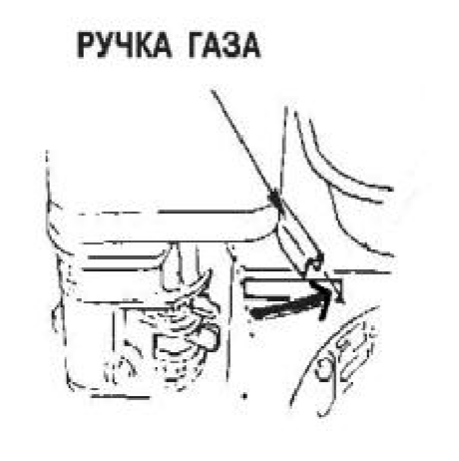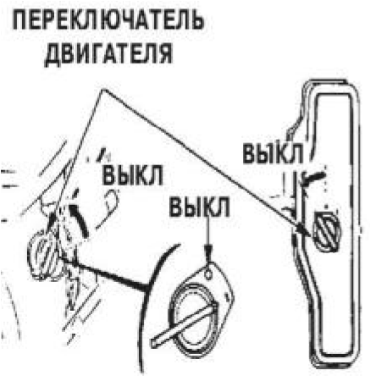
Замена частей: Выключите двигатель перед выполнением обслуживания или технического ремонта. Контакт с движущимися частями устройства может нанести серьезные травмы.
Высокая температура: Дайте остыть машине и двигателю перед выполнением обслуживания или ремонта. Контакт с горячими частями устройства может вызвать серьезный ожог.
7-1. Ежедневное Обслуживание
- Удалите с машины пыль, грязь и т.д.
- Вычистите нижнюю лицевую часть основания вибрирующей пластины.
- Проверьте элемент воздухоочистителя и прочистите в случае необходимости.
- Проверьте затяжку всех болтов, гаек и винтов и повторно затяните их по мере необходимости.
7-2. Еженедельное обслуживание.
Воздушный фильтр
A. ОБСЛУЖИВАНИЕ ВОЗДУХООЧИСТИТЕЛЯ
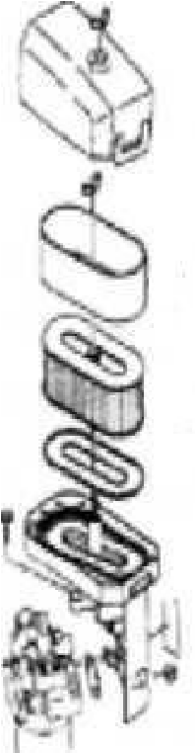
Грязный элемент воздухоочистителя может

Фильтру
ющий

элемент

Парало
-

новый
чехол

затруднить запуск устройства, привести к потере мощности, сбоях в работе и значительно сократит продолжительность жизни машины. ПЕНОПОЛИУРЕТАНОВЫЙ ЭЛЕМЕНТ
Выньте элемент и помойте его в керосине или
дизельном топливе. Затем поместите его в жидкость, состоящую из 3 частей керосина или дизельного топлива и 1 части моторного масла для двигателя. Высушите элемент, чтобы удалить
жидкость и установите элемент в воздухоочиститель.

Рис. 14
ПЕНОПОЛИУРЕТАНОВАЯ ДВОЙНАЯ СТРУКТУРА
- Чистите пенополиуретановый элемент таким же образом, как было описано выше.
- Вымойте элемент в керосине или дизельном топливе. Промочите его в смеси из 3 частей керосина или дизельного топлива и 1 части моторного масла для двигателя.
Выжмите элемент, чтобы удалить жидкость и установите элемент обратно.
Свеча зажигания  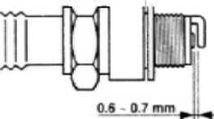  Рис. 15 | - Выверните свечу зажигания, прочистите её и отрегулируйте промежуток между электродами свечи зажигания до 0.6 -0.7мм. Рис. 15  - Удалите масло из двигателя и замените его на новое указанной марки.  Рис. 16!
Моторное масло 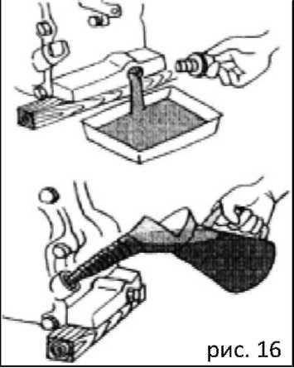 | Примечание: Когда двигатель новый, первая замена масла должна быть произведена после 20 часов работы с повторным наполнением масляного картера двигателя рекомендованным сортом масла.  7-3. Ежемесячное Обслуживание Замените масло в узле вибратора.  7-4.  Хранение  Хранение виброплиты рекомендуется в сухом закрытом помещении. При необходимости хранения виброплиты в течение длительного периода после работы (более 30 дней):
- Полностью слейте топливо из трубки между топливным баком и карбюратором.
- Налейте несколько капель жидкого моторного масла в цилиндр, удалив свечу зажигания. Вращайте двигатель несколько раз вручную так, чтобы внутренняя поверхность цилиндра была покрыта маслом.
- Протрите внешнюю поверхность устройства тряпкой, смоченной в масле. Накройте устройство и храните его в хорошо проветриваемом складе.

ТЕХНИЧЕСКОЕ ОБСЛУЖИВАНИЕ
Проверяйте уровень масла в двигателе ежедневно. Еженедельно проверяйте уровень масла в узле вибратора. Проводите осмотр резиновых антивибрационных ремней подвески для определения их износа и необходимости замены. Регулярно производите очистку нижней стороны вибропластины, чтобы предотвратить налипание постороннего материала. Регулярно производите замену масла в двигателе, чтобы минимизировать его износ. Осматривайте, очищайте и / или заменяйте моторный воздухоочиститель регулярно, особенно при работе в пыльной окружающей среде. Осматривайте, очищайте и / или заменяйте свечу зажигания. Проверяйте все крепежные узлы на затяжку, так как устройство работает в условиях постоянной вибрации.
Проверьте натяжение V-образного ремня, его правильное положение и направление. При необходимости отрегулируйте или замените.
Проверка масла вибратора

ВНИМАНИЕ!
Осмотр и другое обслуживание всегда должны проводиться на твёрдой и ровной поверхности с выключенным двигателем.
Таблицы осмотра и обслуживания.
Чтобы убедиться, что Ваша виброплита всегда в хорошем рабочем состоянии перед использованием, выполняйте осмотр в соответствии с таблицами 1 - 3.
Таблица 1. Осмотр машины
Пункт | Часы работы | Пометки
Ослабленные или пропущенные шурупы | Каждые 8 часов (каждый день)
Поврежденные части | Каждые 8 часов (каждый день)
Работа контрольной системы | Каждые 8 часов (каждый день)
Проверка масла вибратора | Каждые 100 часов
Замена масла вибратора | Каждые 300 часов | Наполнять 600 мл
Проверка V-ремня | Каждые 200 часов
Проверка батареи | Каждые 100 часов

ВНИМАНИЕ!
Интервалы между этими осмотрами рассчитаны для работы при нормальных условиях. Для Вас интервалы между осмотрами должны основываться на рабочих условиях и количества рабочих часов виброплиты. Топливные трубы и соединения нужно менять каждые 2 года.

Таблица 2. Проверка двигателя
Пункт | Часы работы
Протечка масла или топлива | Каждые 8 часов (каждый день)
Затяжка скреплений | Каждые 8 часов (каждый день)
Проверка масла двигателя и наполнение | Каждые 8 часов (наполнять до указанного максимального уровня)
Замена масла двигателя | После первых 25 часов, далее каждые 50100 часов
Чистка воздушного фильтра | Каждые 100 часов
Смотрите отдельное руководство по подробной проверке двигателя

Ежедневное обслуживание

Таблица 3. Затяжка (в кг/см)

Материал | 6 мм | 8мм | 10мм | 12мм | 14мм | 16мм | 18мм | 20мм
4Т | 70 | 150 | 300 | 500 | 750 | 1100 | 1400 | 2000
6-8Т | 100 | 250 | 500 | 800 | 1300 | 2000 | 2700 | 3800
11Т | 150 | 400 | 800 | 1200 | 2000 | 2900 | 4200 | 5600
* | 100 | 300-350 | 650-700
*(В случае, если часть из алюминия).
Материал и качество материала отмечены на каждом болту и винте.
Диаметр

Проверка на протечки топлива или масла. Проверка потерянных винтов и затяжки. Удаляйте землю и чистите дно вибрирующей плиты. Проверяйте масло в двигателе.

Замена масла в вибраторе.
При замене масла вибратора нужно вытащить сливную пробку в нижней правой части вибратора и просто дать маслу стечь. Обратите внимание, что масло будет стекать легче, пока оно горячее.
Заменить масло 200 - ми мл моторного масла 10W -30.

Воздушный фильтр.  1. Элемент воздушного фильтра нужно чистить, потому что грязный элемент воздухоочистителя | Рис. 17
может затруднить запуск устройства, привести к потере мощности, сбоях в работе, и значительно сократит продолжительность жизни машины.  2. Чтобы очистить или заменить воздушный фильтр, открутите на нем гайку (Рис.17), снимите крышку и достаньте картридж Вашего воздушного фильтра. Если Вы хотите только прочистить фильтр, то желательно продуть картридж с внутренней стороны, перемещая струи сухого сжатого воздуха вверх и вниз, пока не удалится вся пыль.  Никогда не пытайтесь проводить осмотр V-ремня с работающим двигателем. Вы можете серьезно пораниться, если рука окажется между ремнем и муфтой. Всегда надевайте защитные перчатки. | 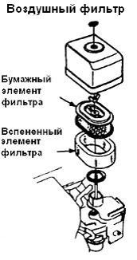

Проверка и замена V -ремня и муфты.  После 200 часов работы, снимите верхнюю крышку, чтобы проверить натяжение ремня (Рис.18). Натяжение правильное, если ремень изгибается примерно на 10 мм и расстояние между черенками с палец. Ослабление или изнашивание V -ремня снижают эффективность передачи мощности, результатом чего будет слабое уплотнение и сокращение срока службы ремня. | Рис. 18  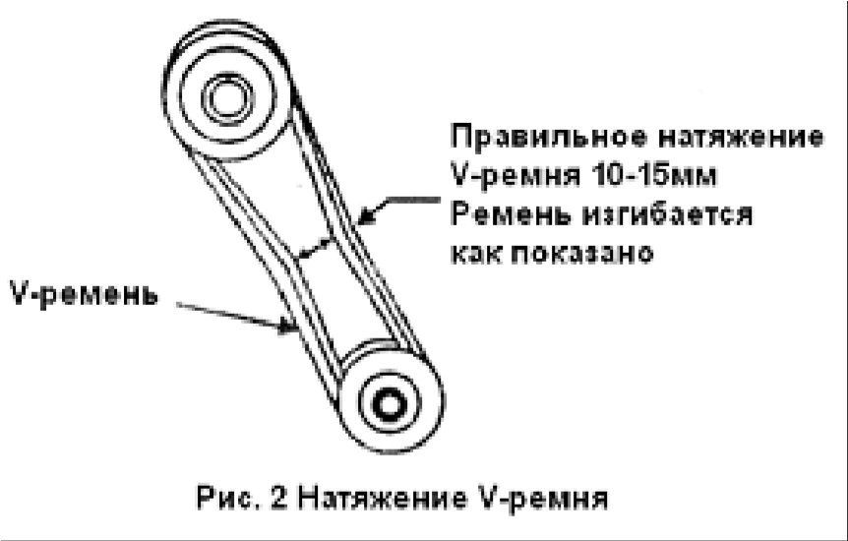
Всякий раз, когда вибрация становится слабой во время нормальной работы независимо от часов работы нужно немедленно проверить V -ремень и сцепление.
Замена V -ремня.
Снимите верхнюю и нижнюю крышки. Установите гаечный ключ (13 мм) на шкив вибратора, закрепляющего болт. С помощью ветоши возьмитесь посередине ремня с левой стороны и, потянув его, вращайте гаечный ключ по часовой стрелке так, чтобы V -ремень оторвался.
Приложив новый V-ремень к нижнему шкиву вибратора, тяните ремень в левую сторону верхнего сцепления и точно так же, как при снятии ремня, поверните гаечный ключ по часовой стрелке так, чтобы V -ремень вернулся на место.
ТЕХНИЧЕСКИЕ ХАРАКТЕРИСТИКИ
Модель Vektor VPG – 50В Vektor VPG – 70B Vektor VPG – 90B
Двигатель Одноцилиндровый, 4х-тактный
с воздушным охлаждением
Тип двигателя Бензин, LIFAN
Мощность, кВт 2,6 6,5 6,5
Масса нетто, кг 54 76 95
Частота оборотов в мин. 5600
Центробежная сила, (кН) 8.2 12 15
Глубина уплотнения, мм 200 200 300
Скорость передвижения,
м/мин 20 24 24
Размеры подошвы, мм. 430*300*8 500*380*10 520*420*10

ПОИСК НЕИСПРАВНОСТЕЙ
ПРИЗНАКИ ВОЗМОЖНЫЕ ПРИЧИНЫ, ИСПРАВЛЕНИЯ
Двигатель не запускается Проверьте, находится ли выключатель ON/OFF в положении «ON» - Проверьте подачу топлива
-Если в устройстве установлены двигатели Honda, проверьте уровень масла, которая останавливает и предотвращает работу устройства, если уровень масла мал.
- Проверьте работу жиклера карбюратора и его запорного клапана, чтобы гарантировать, что топливо имеется в карбюраторе.
Мотор останавливается Проверьте подачу топлива
Мотор не развивает достаточной Проверьте состояние воздушного фильтра мощности
Недостаточная вибрация Проверьте натяжение или разрыв ремня передачи
Машина не перемещается легко Проверьте нижнюю сторону пластины и исключите налипание постороннего материала.

ГАРАНТИЙНЫЕ ОБЯЗАТЕЛЬСТВА

Гарантийное обслуживание осуществляется в течение срока, указанного в гарантийном талоне при наличии гарантийного талона и отсутствии механических повреждений или повреждений, вызванных неправильной эксплуатацией оборудования. Владелец лишается права проведения бесплатного гарантийного ремонта в случае поломок, произошедших в результате нарушения правил эксплуатации и/или самостоятельного ремонта изделия.

9.1 Гарантийные обязательства Изготовителя не распространяются на ремень клиновой, резиновые амортизаторы, стартер ручной, муфту центробежную (колодки), транспортировочные колеса и расходные материалы для обслуживания двигателя (фильтра, свечи, и т. д.).

9.2 Владелец лишается права проведения бесплатного ремонта и дальнейшего гарантийного обслуживания данного изделия при наличии дефектов изделия, возникших в результате нарушения правил эксплуатации, самостоятельного ремонта изделия и несвоевременного проведения регламентных работ по техническому обслуживанию узлов и механизмов изделия.

9.3 Проведение гарантийного ремонта осуществляется уполномоченным сервисным центром Изготовителя только при предъявлении изделия в полной обязательной комплектации, в чистом состоянии, с гарантийным талоном (копией), с оформленной в нем отметкой о продаже.
Указанные регламентные работы могут выполняться уполномоченными сервисными центрами Изготовителя за отдельную плату.
Для проведения гарантийного ремонта Владелец предъявляет виброплиту в сервисный центр Изготовителя или в уполномоченный сервисный центр в полной обязательной комплектации, в чистом и ремонтопригодном состоянии, с гарантийным талоном (копией).

Изготовитель:
DALIAN JUCHUAN IMPORT AND EXPORT CO Сделано в КНР
Tel: (0411) 82816782 Fax: (0411) 82816782
по заказу компании ООО «СибТоргСервис», Новосибирск
Сервисный центр: ООО «СибТоргСервис», г. Новосибирск, ул. Кубовая, 38 тел. (383) 335-74-60, 335-74-61, 335-76-60

СВЕДЕНИЯ О РЕМОНТЕ ОБОРУДОВАНИЯ
Дата | Сведения о ремонте оборудования или замене ее узлов и деталей |  | Подпись  ответственного лица

11. Виды и периодичность технического обслуживания

Виды и периодичность технического обслуживания указаны в таблице, приведённой ниже:

Виды технического обслуживания | EO | TO-1 | ТО-2 | ТО-3
Уборочно-моечные работы | + | + | + | +
Проверка резьбовых соединений | + | + | + | +
Натяжение ремня привода |  | + | + | +
Заправка топливом | +
Заправка бака для воды водой | +
Контроль герметичности шлангов водовода | +

12. Возможные неисправности

Перечень возможных неисправностей и способы их устранения приведены в таблице ниже:

Наименование неисправности | Вероятная причина неисправности | Способы устранения неисправности
1. Двигатель работает, плита не двигается | - Недостаточные обороты двигателя | Добавить оборотов - Заменить ремень и отрегулировать натяжку. Для этого необходимо ослабить болты крепления двигателя, надеть ремень, осуществить натяжку ремня перемещением двигателя до устранения проскальзывания ремня на шкивах и выставить прямолинейно шкивы. Затянуть болты на подмоторной плите.
2. Пробуксовывание ремня | - Заклинивание или износ подшипников дебаланса | - Заменить подшипники дебаланса для этого необходимо снять шкив, крышки дебаланса и выпрессовать вал дебаланса из корпуса вместе с подшипниками (см.
 |  | приложение А). Заменить подшипники и собрать дебаланс в обратной последовательности.
3. Не включается муфта сцепления | - Растяжение или поломка стяжных пружин | - Заменить стяжные пружины
4. Пробуксовывание муфты сцепления под нагрузкой | - Износ фрикционных накладок | - Заменить изменённые накладки на новые.

12. VPG – 50B, 70B, 90B список запасных частей представлен в таблице ниже (Рис. 1)

№ | Описание | Спецификация | Количество
1 | Чугунная подошва (базовая плита) |  | 1шт
2 | Эксцентрик | В том числе ролик | 1комплект
3 | Рычаг дросселя в сборе |  | 1комплект
4 | Контргайка | М8 | 4шт
5 | Стяжная скоба |  | 2шт
6 | Хомут |  | 2шт
7 | Гибкий шланг |  | 1шт
8 | Кран |  | 1шт
9 | Болт внешний | М8*20 | 4шт
10 | Болт внешний | М8*25 | 5шт
11 | Упорная шайба | 08 | 7шт
12 | Увеличенная плоская прокладка | 010*35 | 4шт
13 | Гроверная шайба | 010 | 8шт
14 | Дренажная трубка для воды |  | 1шт
15 | Самоконтрящаяся гайка | М8 | 1шт
16 | Упорная шайба | 06 | 4шт
17 | Контргайка | М6 | 4шт
18 | Несущая рама (сталь) |  | 1шт
19 | Амортизатор |  | 4шт
20 | Гайка | М10 | 4шт
21 | Болт внутренний | М16*40 | 4шт
22 | Гроверная шайба | 016 | 3шт
23 | Упорная шайба | 016 | 6шт
24 | Болт внешний | М10*26 | 10шт
25 | Направляющая рукоятка |  | 1шт
26 | Втулка металлическая направляющей ручки |  | 2шт
27 | Защитный кожух |  | 2шт
28 | Соединительная втулка |  | 2шт
29 | Упорная шайба | 012*35 | 6шт
30 | Болт внешний | М12*75 | 2шт
31 | Защитная рама |  | 1шт
32 | Бак для воды |  | 1шт
33 | Колёсная рама |  | 1шт
34 | Длинный болт | М12*320 | 1шт
35 | Контргайка | М12 | 1шт
36 | Двигатель |  | 1комплект
37 | Крышка бака для воды |  | 1шт
38 | Кожух ремня |  | 1шт
39 | Пылезащитная пластина |  | 1шт
40 | Муфта сцепления в сборе |  | 1комплект
41 | Болт внешний | М6*35 | 4шт
42 | Кронштейн колеса |  | 2шт
43 | Упорная шайба | 08*24 | 3шт
44 | Колпак колеса |  | 2шт
45 | Колесо |  | 2шт
46 | Ремень | В-813 | 4шт
47 | Шпонка | 5*40 | 1шт
48 | Конусная шайба | 08*30 | 1шт
49 | Гроверная шайба | 08 | 1шт

Рис. 1 Модели VPG-50B, VPG-70B, VPG-90B Запасные части

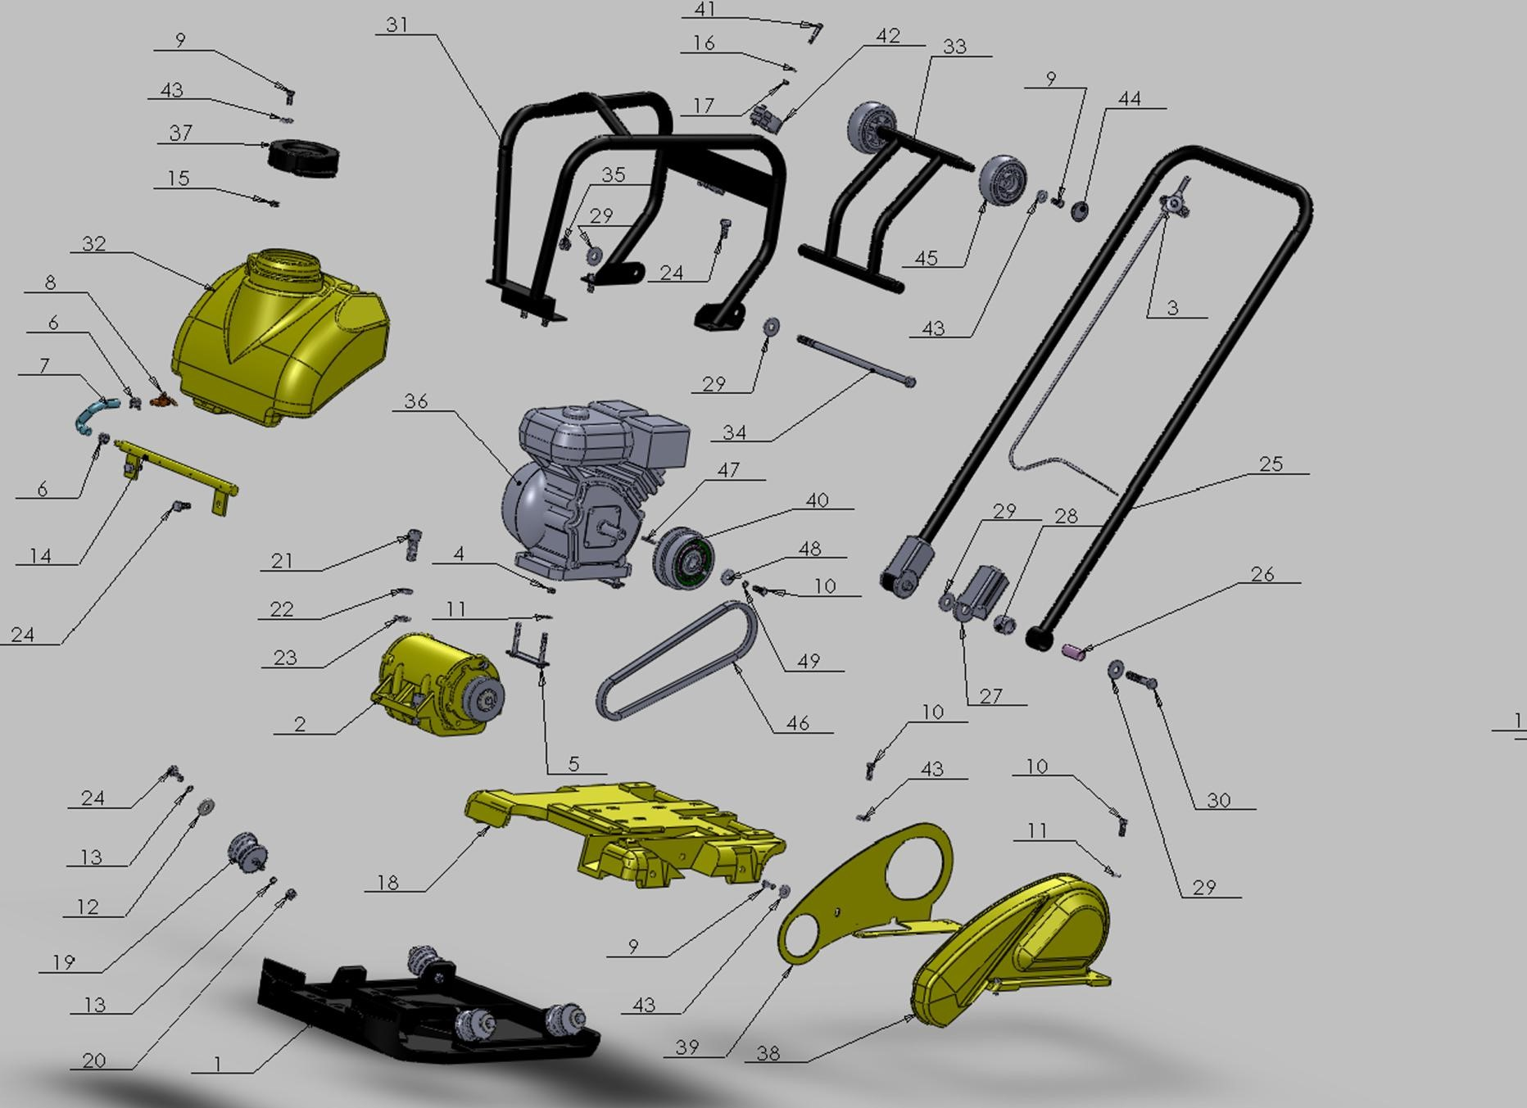

25

